長編映画Floating Away上映会のご案内

日本人映画監督の衛藤昂（2012年第2720地区ロータリー国際親善奨学生）がカナダ、バンクーバーで制作した自主制作映画Floating Awayの無料上映会を開催致します。

日時
上映会招待者 ロータリー会員、インターアクト、ローターアクト、国際親善奨学生、米山学友、学友、等
日時 2015年5月16日（土）
開演 13時開場
上映 14時より（90分）
場所 NHK大分放送局スタジオホール「キャンバス」 http://www.oasis-hiroba21.jp/toi.html
（日本語字幕での上映となります）
連絡先 大分キャピタルロータリークラブ 中野裕貴
nakano@yoshidaki-ks.co.jp 090-8763-8229
定員 ２００名 先着順
申込み締め日 5月１４日（木）

あらすじ
主人公のアンドリューはハーモニカ奏者であり作曲家。
彼の幸せは自分の作った曲を妻イザベルと共に奏でること。豊かではないが好きな曲を作り続ける夫と純粋な彼を信じる妻。
二人の間に子供が生まれ、現実を見つめる妻との間に亀裂が入る。自分の追い求める夢と現実のはざまでアンドリューは自らの人生の意味を見つける。

Floating Away(2015)
脚本/監督/編集 衛藤昂(2012年国際ロータリー第2720地区国際親善奨学生)
プロデューサー 角田道明、Ingo Lou, Amy Fox
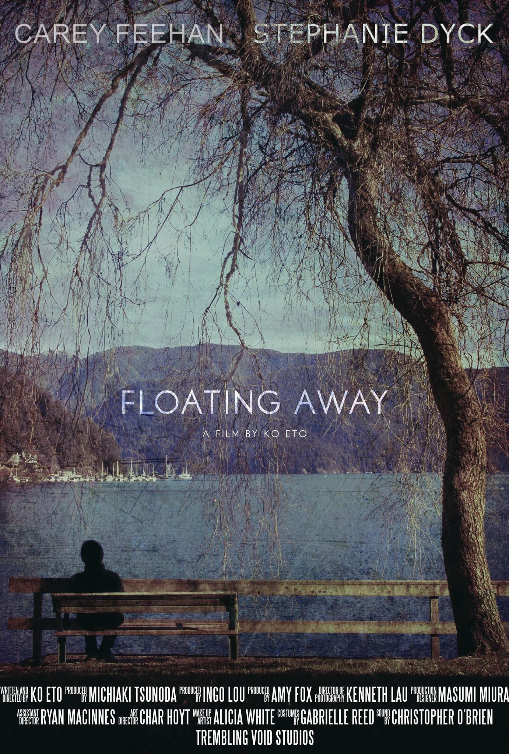

衛藤昂監督は、大分市出身で、大分キャピタル ロータリークラブがスポンサークラブとして送り出した初めての国際親善留学生です（カウンセラーは前田眞実ガバナーノミニー）。 カナダのキャピラノ大学にて映画・メデイアを専攻致しました。
大学在学中も卒業後も、衞藤監督は大分キャ ピタルロータリークラブを決して忘れることなく、区切りごとに便りを頂き、会員はその都度、成長ぶりを知らせて頂きました。今ではクラブ を挙げて応援をさせて頂いております。
その衞藤監督が、この度、初めて映画を制作致 しました。
我々は、クラブとして、また、ロータリーとし て衞藤監督を、応援し続けたいと考えております。
どうか、大分市出身の衞藤監督を応援のほど 宜しくお願い致します。

２０１５年４月２７日
国際ロータリー第2720地区
大分キャピタルロータリークラブ
2014-2015年 会長 大森克磨
参加申込書

参加申込み期限 5月１2日（火）

申込方法 FAX 097-583-0050
nakano@yoshidaki-ks.co.jp

FAXかメールでのみ申込可能

所属クラブ、団体

氏名

連絡先

